  - CENTRO UNIVERSITÁRIO CATÓLICA DE SANTA CATARINA
  - Engenharia de Software • Segurança da Informação

RELATÓRIO DE ENTREGA
MÓDULO DE ASSINATURA DIGITAL
Trabalho N2 — Relatórios de despesas com assinatura digital e verificação criptográfica
Professor: Claudinei Dias (Ney)
Integrantes: Patrick Gusmão, Lucas Moreira, Bruno Costa e Enzo Oliveira.
Joinville – SC | Outubro de 2026
Repositório: https://github.com/patrickgusmao10/assinatura-digital
Demonstração: https://patrickgusmao10.github.io/assinatura-digital/

1. Apresentação e objetivo
Este trabalho apresenta a implementação de um módulo de assinatura digital voltado ao processo de prestação de contas de despesas corporativas. A solução foi pensada para um cenário cotidiano: o colaborador registra uma despesa e anexa os comprovantes; o gerente analisa o lançamento, aprova ou rejeita a solicitação e, nos casos aprovados, realiza a assinatura digital. Depois disso, o próprio sistema oferece uma verificação independente das informações assinadas, da integridade dos anexos e do vínculo da chave ao signatário.
O objetivo do enunciado é desenvolver um sistema que preserve autenticidade, integridade e não repúdio, apoiado por práticas de segurança da informação, criptografia, banco de dados e implantação web. O projeto concretiza esses conceitos em um fluxo funcional, com interfaces distintas, persistência, notificações e controles de acesso. A análise aqui apresentada parte do enunciado N2, dos arquivos de código enviados, do README e das 14 evidências visuais anexadas.

2. Requisitos da atividade e correspondência com a implementação
O enunciado solicita ambiente com Docker e políticas de segurança, banco MongoDB ou Firebase preferencialmente em nuvem, frontend React/Next.js com Material-UI e Tailwind, backend Node.js/Express com autenticação JWT, uso de bibliotecas criptográficas, contramedidas para ameaças web e publicação HTTPS. Exige, ainda, nove páginas funcionais e o envio de notificações por e-mail.
Eixo do enunciado | Implementação localizada no projeto
Ambiente em contêineres | docker-compose.yml, Dockerfiles de backend e frontend, MongoDB e MailHog.
Persistência | MongoDB/Mongoose; modelos User, Expense e AuditLog; evidências do Atlas.
Interface | Next.js 14, React, Material-UI e Tailwind; nove telas funcionais.
Backend/autenticação | Express, JWT, cookies httpOnly, controle de papéis, validação Zod.
Criptografia | Web Cryptography API (crypto.subtle), RSA-PSS 3072, SHA-256, AES-256-GCM e scrypt.
Segurança web | Helmet, CSP, controles CSRF, sanitização NoSQL, limitação de login e validação de uploads.
Publicação | GitHub Pages (frontend HTTPS), Render (API) e MongoDB Atlas.
Notificações | Nodemailer e ambiente de ensaio MailHog.

3. Arquitetura e organização do sistema
A aplicação foi dividida em frontend, backend e camada de dados. O frontend usa Next.js com exportação estática, o que permite sua distribuição pelo GitHub Pages. A API Node.js/Express concentra as regras de negócio, a autenticação, o processamento de recibos, a assinatura e a verificação criptográfica. O MongoDB mantém usuários, despesas e registros de auditoria; os arquivos anexados são armazenados no diretório de uploads configurado para a API, e cada anexo tem seu resumo criptográfico registrado na despesa.
No ambiente local, o Docker Compose define os serviços mongo, backend, frontend e mailhog. O backend compartilha uma rede interna com o MongoDB; o frontend é servido pelo nginx; o MailHog permite acompanhar os e-mails sem enviá-los a destinatários externos durante os testes. Em produção, o frontend aparece publicado pelo GitHub Pages, a API pela Render e o banco está demonstrado no MongoDB Atlas. A arquitetura de produção, portanto, é diferente do arranjo completo de contêineres local.

4. Processo de negócio: da despesa à conferência
O fluxo inicia com o cadastro de uma despesa por um funcionário autenticado. Ele informa título, descrição, categoria e valor, anexando pelo menos um comprovante compatível com PDF, PNG ou JPG. O sistema grava a solicitação no estado pending, associa o responsável pelo envio e notifica os envolvidos. O gerente consulta os documentos pendentes e pode rejeitar a despesa ou aprová-la. Somente após a aprovação o documento passa ao estado validated, ficando apto à assinatura.
Na etapa de assinatura, o gerente confirma novamente sua senha, condição necessária para obter a chave privada protegida. O backend constrói uma representação canônica dos dados relevantes, incluindo informações da despesa, referência ao solicitante, dados da validação, signatário, data e hashes dos recibos. A assinatura produz um resultado criptográfico armazenado com os metadados, e a despesa muda para signed. O gerente pode então executar a verificação, que apresenta o resultado global e o resultado individual das quatro verificações.
Estado | Interpretação
pending | Recebido; aguardando análise do gerente.
validated | Aprovado; apto à assinatura.
rejected | Rejeitado na validação; não segue para assinatura.
signed | Assinado e disponível para conferência.

5. Funcionalidades e telas entregues
login.js — Entrada de usuários mediante e-mail e senha; apresentação de erros de autenticação.
dashboard.js — Visão geral, atalhos, totais por situação e documentos recentes.
employees.js — Cadastro, consulta, alteração e exclusão/desativação de funcionários pelo gerente.
submitExpense.js — Cadastro de despesas com anexos e validações de preenchimento.
pendingExpenses.js — Fila de validação e de assinatura.
validateExpense.js — Consulta da despesa e aprovação ou rejeição com observação.
signExpense.js — Confirmação por senha e assinatura digital do documento validado.
signedExpenses.js — Relação de documentos assinados disponíveis para conferência.
verifySignature.js — Resultado de autenticidade, integridade dos dados, integridade dos recibos e vínculo do signatário.

6. Mecanismo criptográfico: funcionamento e garantias
Na criação de cada usuário, a implementação gera um par de chaves assimétricas RSA-PSS de 3072 bits com SHA-256 por meio de crypto.subtle. A chave pública e sua impressão digital são persistidas, enquanto a chave privada exportada é cifrada com AES-256-GCM. A chave utilizada nessa cifragem é derivada da senha do usuário por scrypt, com sal aleatório. Dessa maneira, o banco não precisa armazenar a chave privada em texto aberto.
Ao assinar, o gerente fornece a senha, que é conferida com o hash bcrypt. A chave privada é decifrada temporariamente em memória e utilizada para assinar os bytes do conteúdo canônico. A canonicalização ordena as chaves dos objetos e evita que diferenças irrelevantes na ordem de propriedades produzam representações diferentes. Os recibos participam indiretamente do conteúdo assinado por meio de seus hashes SHA-256, de nome e tamanho. A assinatura é gravada em Base64, acompanhada da chave pública, fingerprint, algoritmo e data.
Na conferência, o código realiza quatro testes. Primeiro, verifica a assinatura RSA-PSS sobre o conteúdo originalmente assinado; segundo, recompõe o payload a partir do documento atual e confere se permanece idêntico; terceiro, lê cada arquivo armazenado e recalcula seu SHA-256; quarto, compara a chave pública e a impressão digital com as do usuário registrado como signatário. O resultado global só é válido quando todos são verdadeiros.
É importante distinguir a prova técnica de vínculo entre conta e chave das consequências jurídicas do não repúdio. O sistema fornece evidências criptográficas e de associação ao usuário, mas não demonstra, por si só, certificação ICP-Brasil, carimbo de tempo de uma autoridade confiável ou validade jurídica universal. Da mesma forma, a verificação de RSA-PSS pode continuar positiva quando um campo atual da despesa muda: isso apenas mostra que os bytes originalmente assinados continuam autenticáveis; o teste de integridade dos dados correntes falha corretamente.

7. Controles de segurança implementados
A segurança é tratada em várias camadas. As senhas são protegidas por bcrypt com custo 12; o JWT tem duração de duas horas e é enviado em cookie httpOnly. Nas operações que alteram dados, a API exige um token CSRF em cabeçalho. Para evitar acessos indevidos, as rotas usam autenticação e, nas ações administrativas, autorização de gerente. Há ainda a regra que impede um gerente de validar ou assinar uma despesa enviada por ele mesmo, preservando a segregação de funções.
A API utiliza Helmet com diretivas de segurança HTTP, CORS configurável e sanitização de operadores NoSQL. Os dados de entrada são verificados com Zod; o upload restringe tipos, quantidade e tamanho de arquivos e compara os primeiros bytes do conteúdo aos formatos declarados. O login aplica limite de dez tentativas em quinze minutos. No Docker, as políticas incluem remoção de privilégios adicionais, capabilities reduzidas, limites de recursos e, para o backend, sistema de arquivos somente leitura com diretório temporário e volume específico para uploads.
A API mantém registros de auditoria em AuditLog, incluindo criação e alteração de usuários, processamento de despesas, tentativas de autenticação, assinatura e verificação. Trata-se de rastreabilidade operacional valiosa, embora o modelo de auditoria apresentado não inclua uma cadeia de integridade à prova de alterações dos próprios logs.

8. Evidências funcionais — operação e assinatura
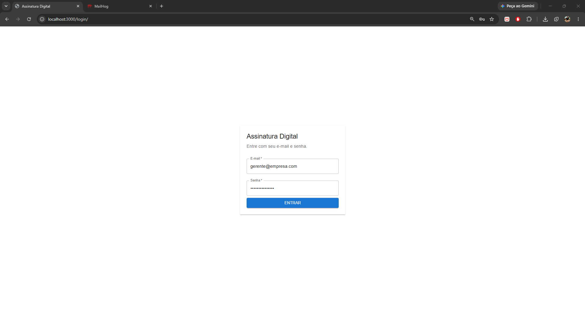
Figura 01 — Tela inicial de autenticação. Fonte: evidência fornecida pelo grupo (2026).
A entrada apresenta os campos de e-mail e senha e constitui o ponto de acesso controlado ao módulo. A credencial não é usada diretamente como assinatura: a aplicação primeiro autentica o usuário e mantém a sessão protegida.
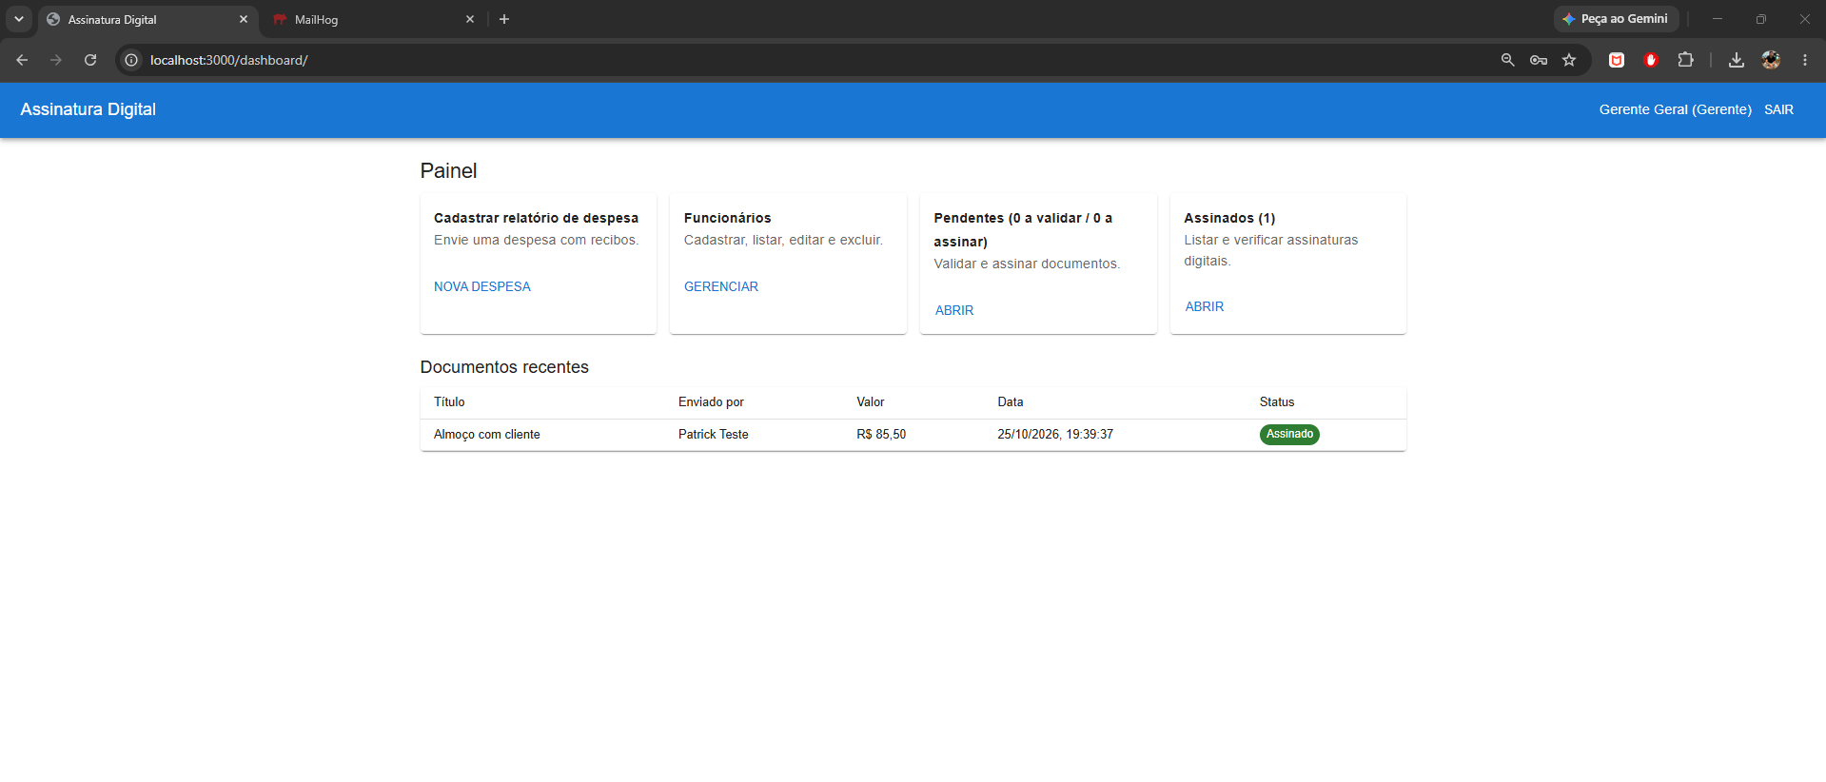
Figura 02 — Painel geral da aplicação. Fonte: evidência fornecida pelo grupo (2026).
O dashboard reúne cadastro de despesas, funcionários, pendências e documentos assinados. A evidência mostra uma despesa registrada e marcada como assinada, permitindo ao gerente acompanhar o ciclo sem navegar por rotas técnicas.
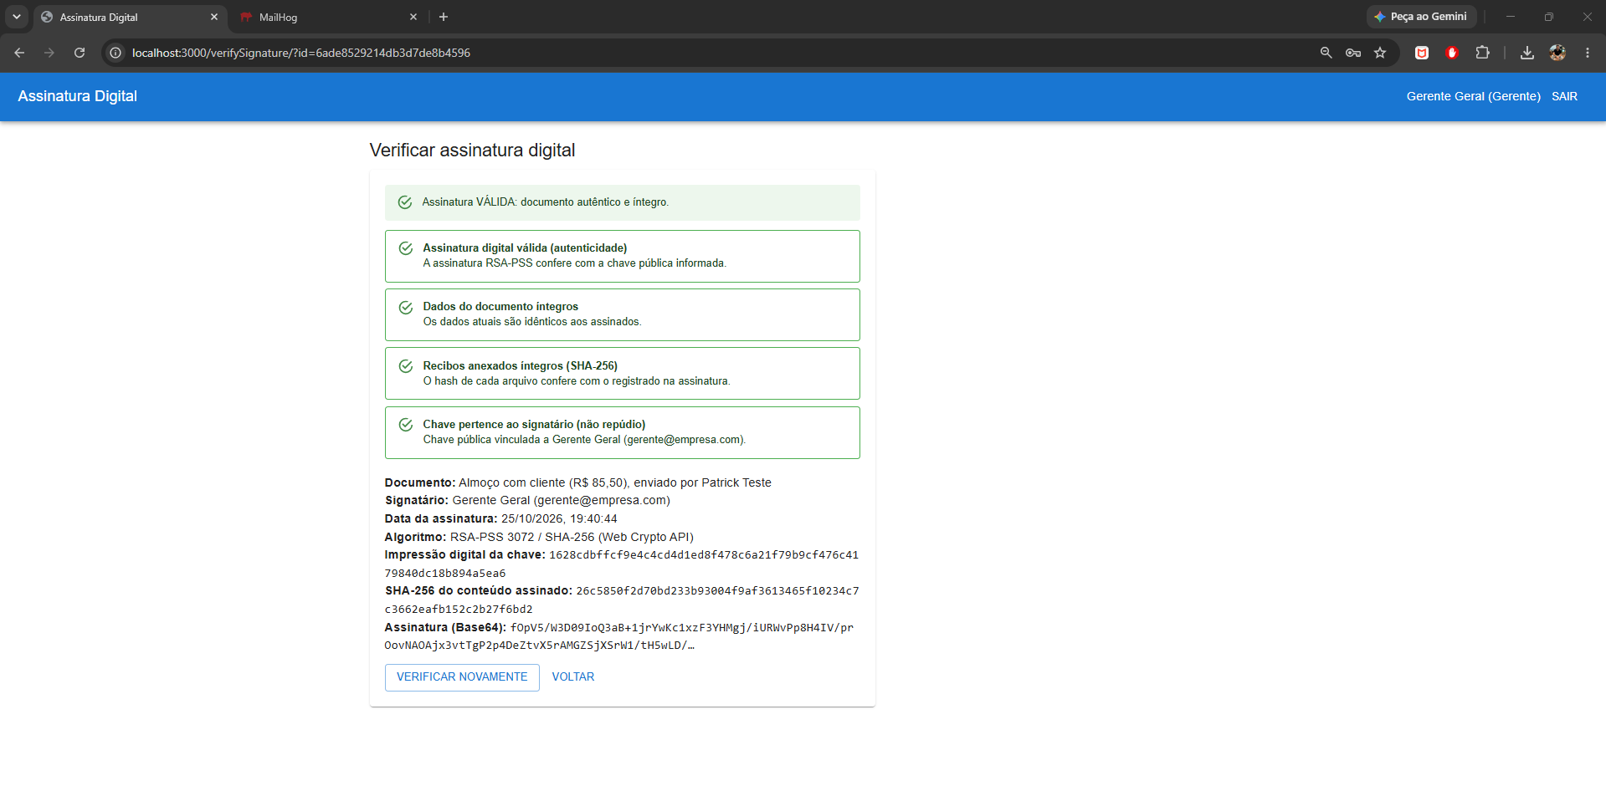
Figura 03 — Verificação de uma assinatura válida. Fonte: evidência fornecida pelo grupo (2026).
A tela demonstra resultado positivo para autenticidade RSA-PSS, integridade dos dados, hashes SHA-256 dos recibos e vínculo da chave com o signatário. Os identificadores criptográficos e metadados ficam visíveis para conferência.
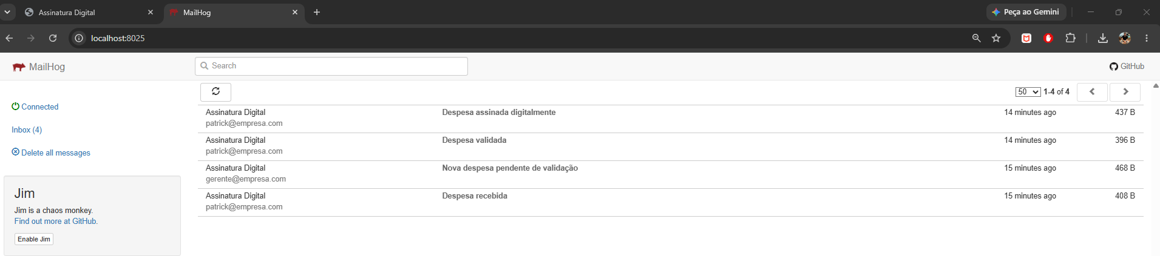
Figura 04 — Notificações capturadas pelo MailHog. Fonte: evidência fornecida pelo grupo (2026).
A caixa de testes registra quatro mensagens ligadas às etapas da despesa: recebimento, pendência, validação e assinatura. A evidência comprova a integração do fluxo de negócio com o disparo simulado de notificações.
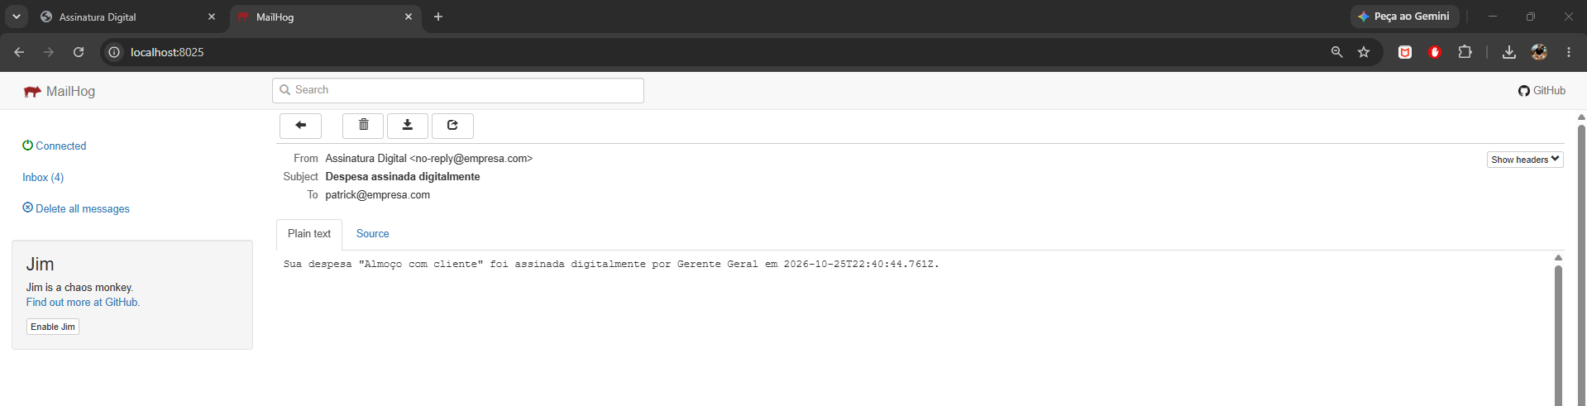
Figura 05 — Conteúdo de e-mail de assinatura. Fonte: evidência fornecida pelo grupo (2026).
O detalhe de uma notificação confirma que o colaborador foi informado da assinatura, incluindo o título da despesa, a identificação do responsável e o instante da operação.

9. Evidências funcionais — teste de integridade
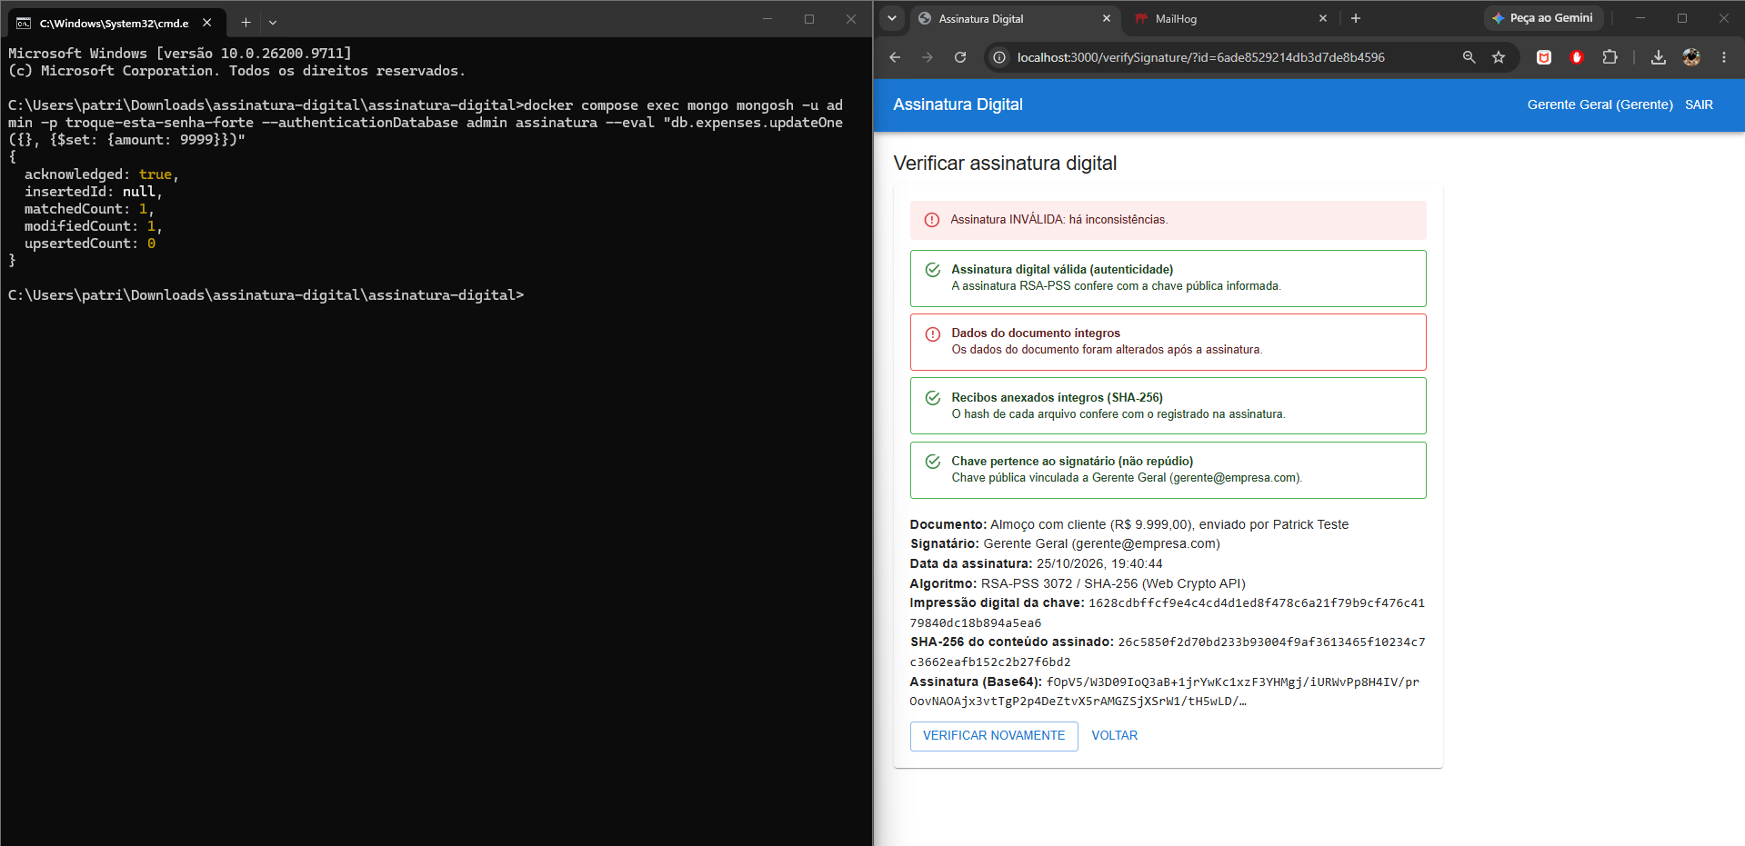
Figura 06 — Alteração intencional detectada pelo verificador. Fonte: evidência fornecida pelo grupo (2026).
O valor de uma despesa previamente assinada foi modificado diretamente na coleção do MongoDB, de R$ 85,50 para R$ 9.999,00. O sistema não aceitou os dados alterados como íntegros: a verificação global passou a inválida, embora a autenticidade da assinatura original permanecesse positiva.
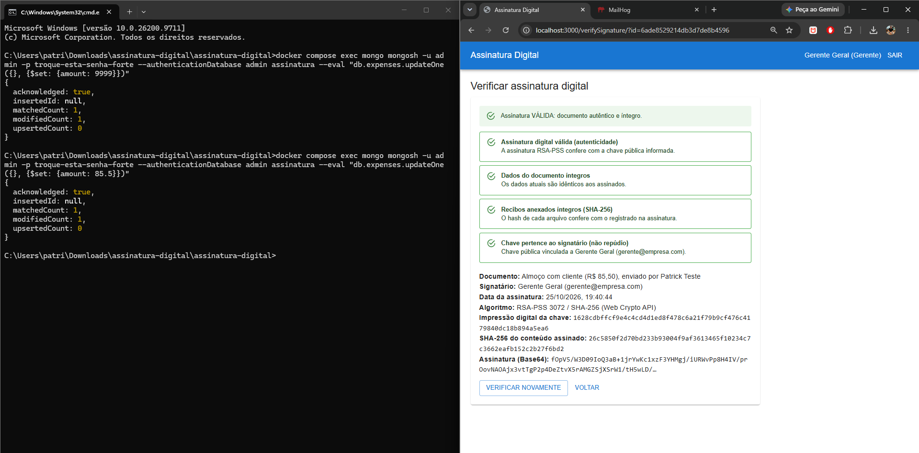
Figura 07 — Restauração do valor e nova verificação. Fonte: evidência fornecida pelo grupo (2026).
Após o retorno do valor a R$ 85,50 por meio do terminal, o verificador voltou a indicar documento válido. O teste evidencia que a integridade é calculada com base no estado atual comparado aos dados assinados e não em um indicador estático de sucesso.

10. Evidências de infraestrutura e publicação
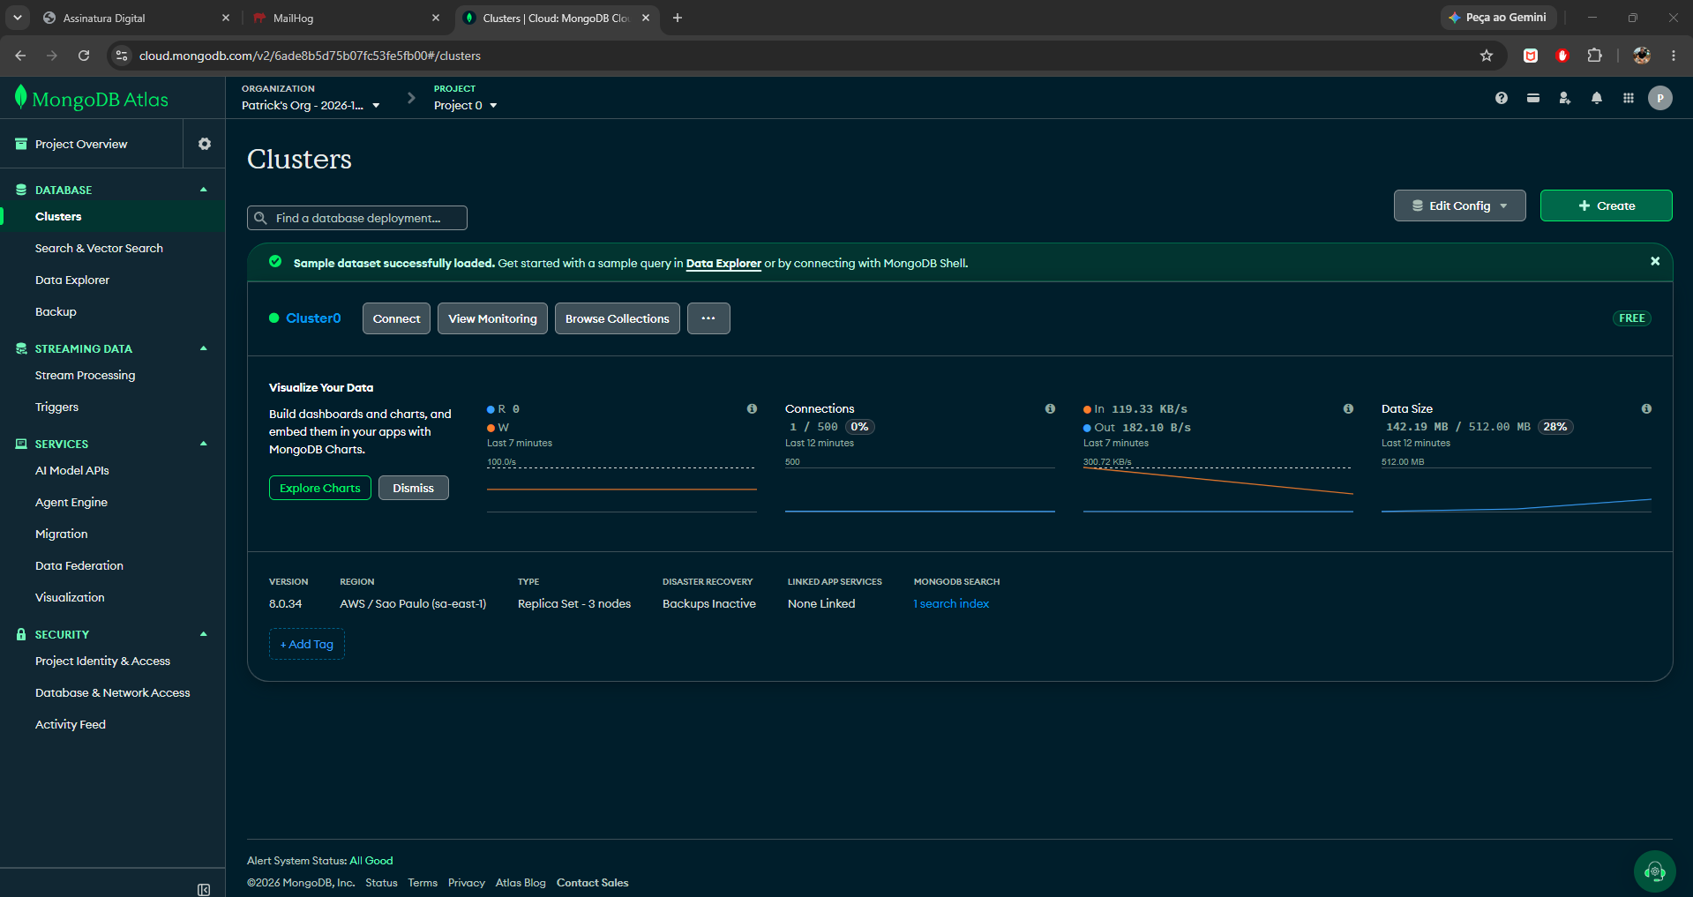
Figura 08 — Cluster MongoDB Atlas em execução. Fonte: evidência fornecida pelo grupo (2026).
O painel do Atlas mostra o cluster configurado e disponível na nuvem. Essa escolha atende à orientação de utilizar banco gerenciado, reduzindo a necessidade de operação direta da infraestrutura física de persistência.
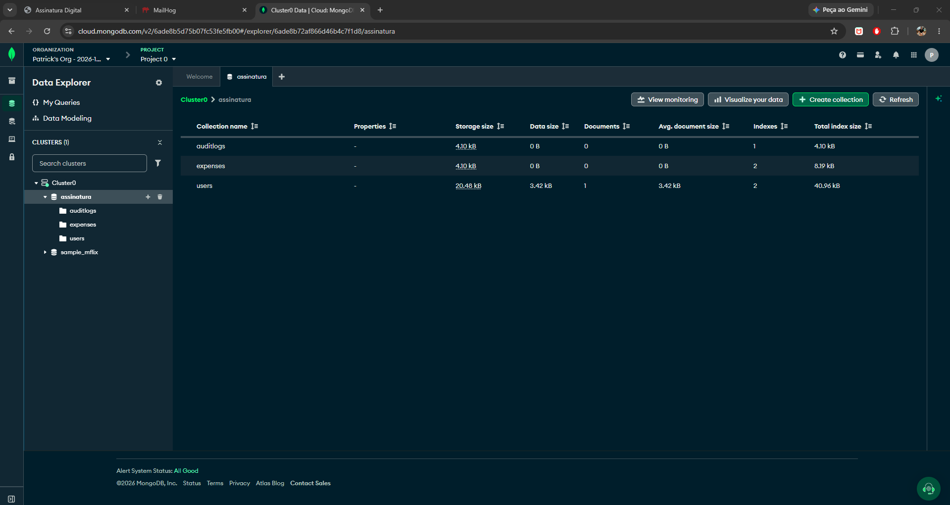
Figura 09 — Collections da base assinatura. Fonte: evidência fornecida pelo grupo (2026).
O explorador exibe as coleções auditlogs, expenses e users. A captura registra a estrutura do banco em nuvem, mas mostra, naquele instante, zero documentos em expenses e auditlogs; por isso, não deve ser interpretada como comprovação de persistência da despesa demonstrada nas telas locais.
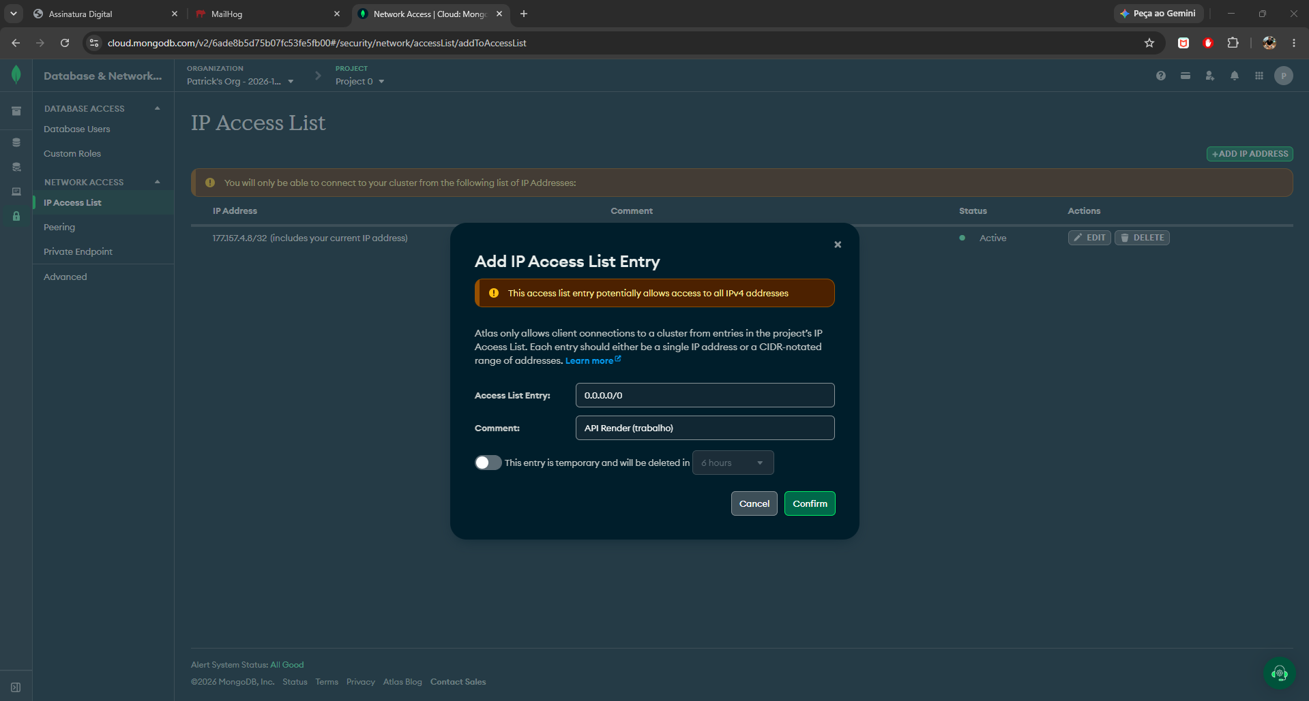
Figura 10 — Configuração de acesso de rede no Atlas. Fonte: evidência fornecida pelo grupo (2026).
A evidência apresenta o cadastro de uma regra 0.0.0.0/0 para possibilitar conexões de uma API em nuvem. Embora facilite o teste e a implantação em um serviço com saída dinâmica, essa faixa permite conexões de qualquer IPv4 e deve ser restringida sempre que possível.
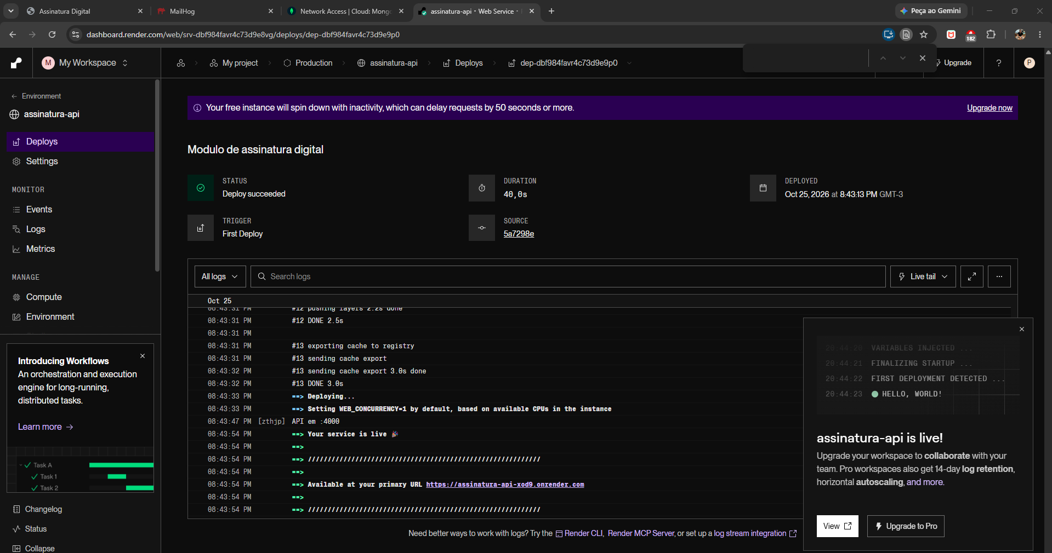
Figura 11 — Implantação da API pela Render. Fonte: evidência fornecida pelo grupo (2026).
O painel apresenta deploy bem-sucedido e inicialização do serviço Node.js na porta 4000, além do endereço público. A instância gratuita pode reduzir sua disponibilidade temporariamente por inatividade, sem que isso signifique falha permanente da implantação.
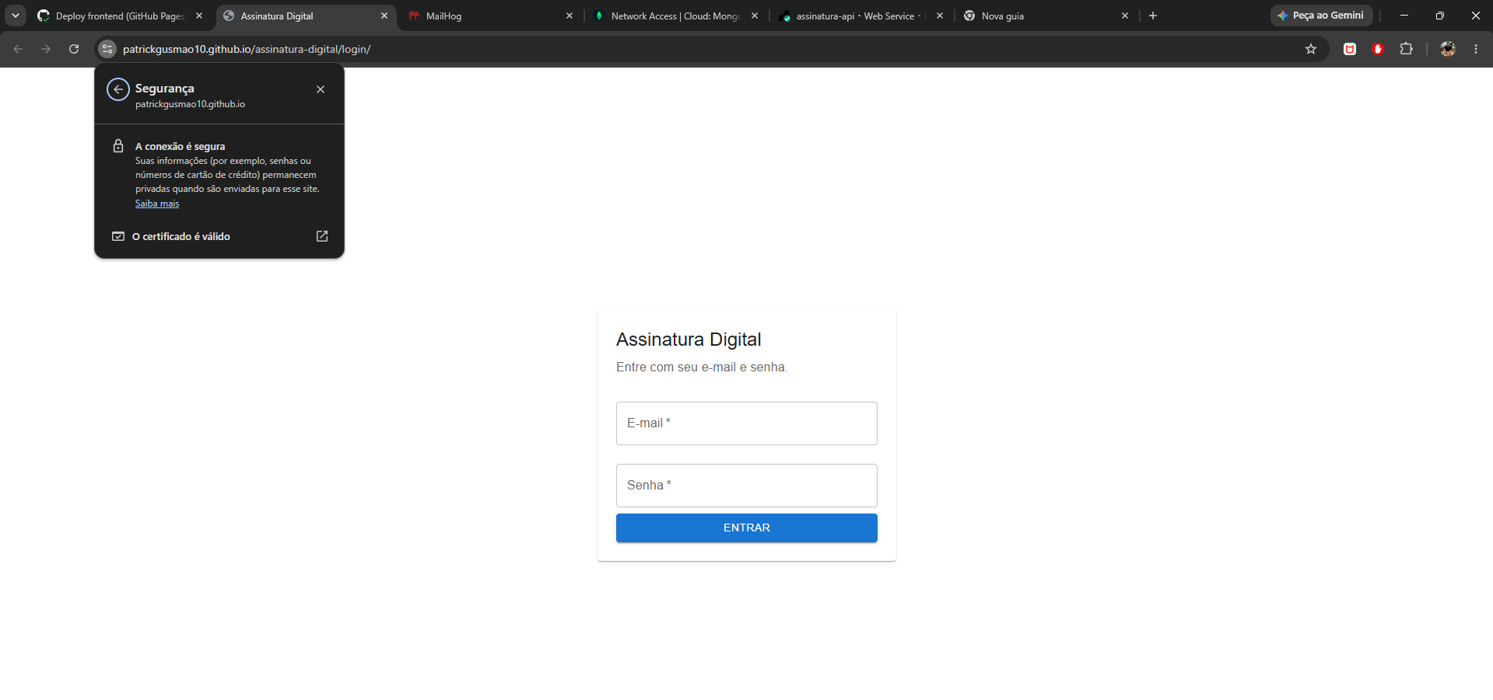
Figura 12 — Frontend disponível via GitHub Pages com HTTPS. Fonte: evidência fornecida pelo grupo (2026).
A página de login está acessível pelo domínio github.io e o navegador indica conexão segura e certificado válido. Essa evidência documenta o uso de TLS no acesso web; não substitui testes de segurança da API e de suas integrações.
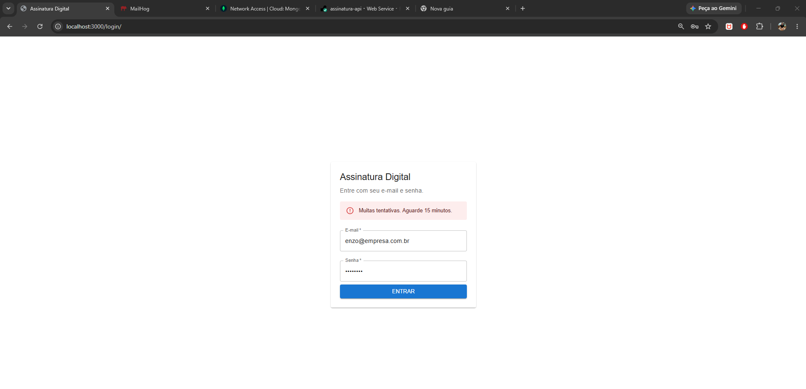
Figura 13 — Bloqueio temporário após repetidas tentativas de login. Fonte: evidência fornecida pelo grupo (2026).
A aplicação exibe a mensagem de espera de quinze minutos após excesso de tentativas. A evidência corresponde à regra de limitação de tentativas configurada no backend para reduzir ataques de força bruta.
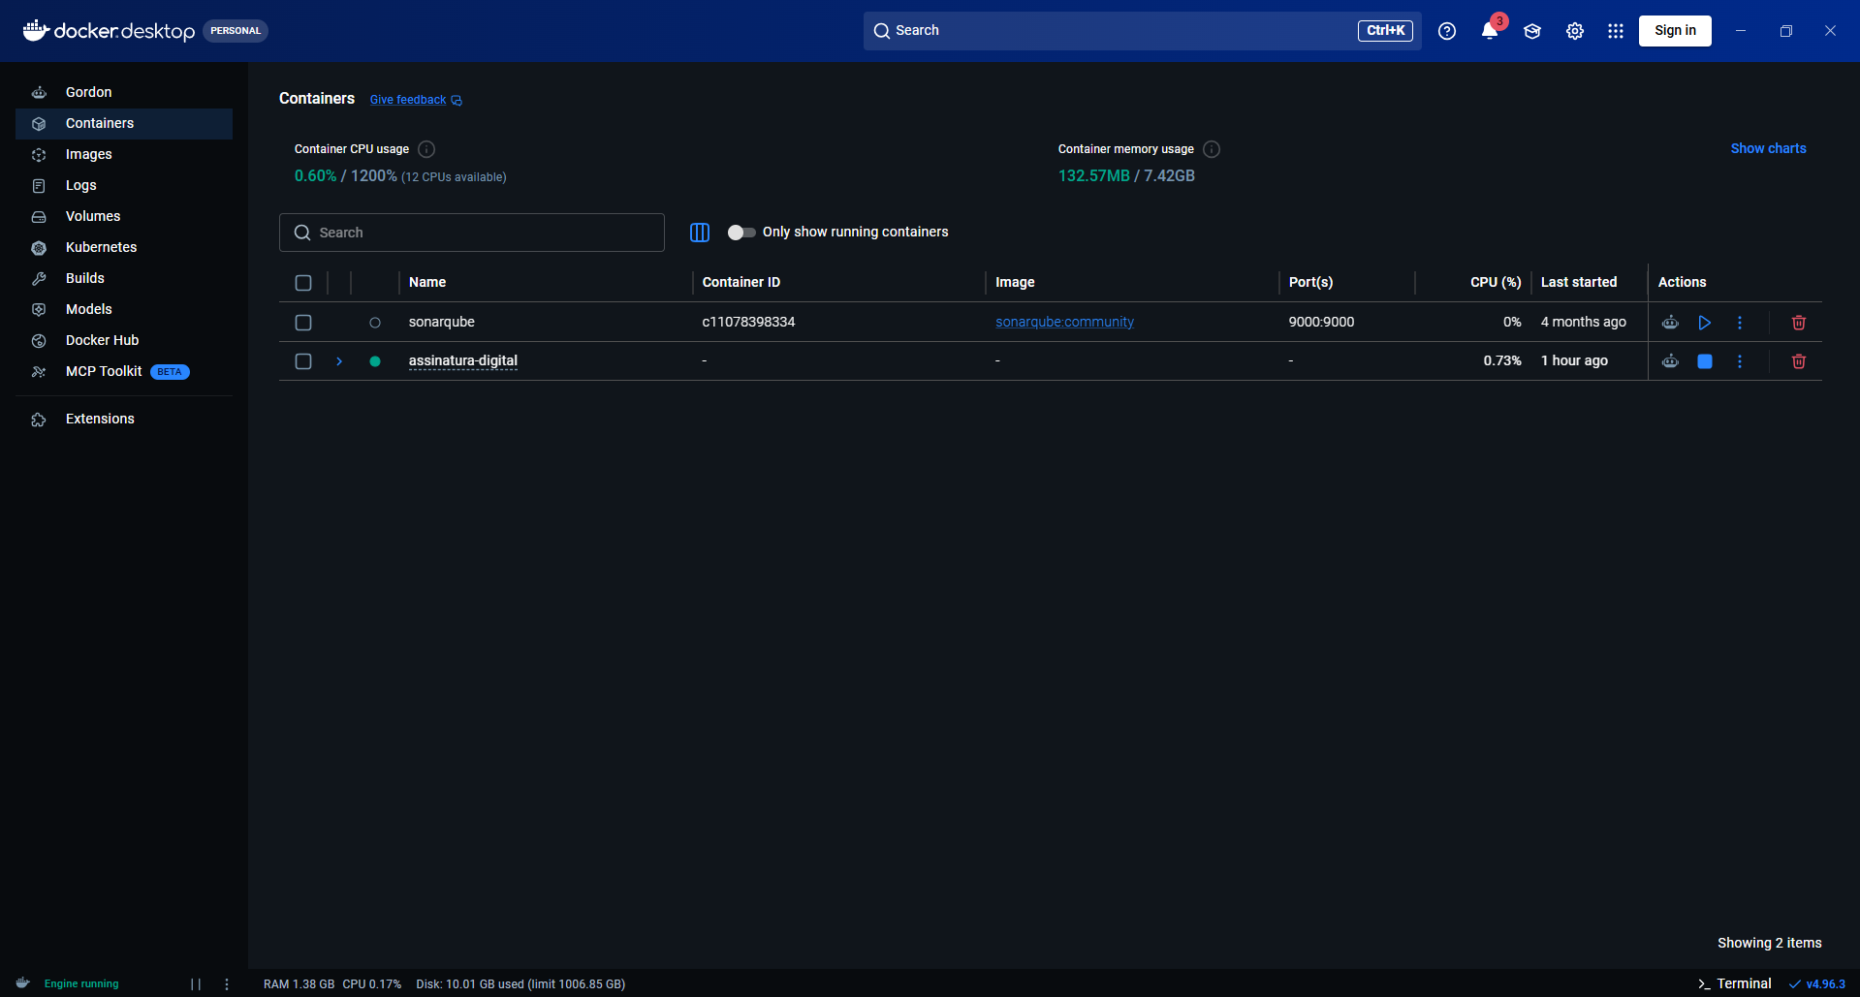
Figura 14 — Serviços em execução no Docker Desktop. Fonte: evidência fornecida pelo grupo (2026).
A tela do Docker Desktop registra o agrupamento de contêineres da aplicação local. Combinada ao arquivo docker-compose.yml, comprova a preparação de um ambiente reproduzível para desenvolvimento e testes.

11. Avaliação de atendimento e limites da demonstração
A combinação entre código-fonte e evidências permite sustentar que os componentes exigidos pelo enunciado foram desenvolvidos: páginas nomeadas, controle de funcionários e despesas, autenticação, assinatura, verificação, notificações e mecanismos básicos de proteção de infraestrutura. O teste de adulteração é especialmente relevante porque confirma comportamento negativo esperado, não apenas o cenário feliz de uma assinatura válida.
Algumas observações merecem transparência. As telas de assinatura demonstradas utilizam execução local, enquanto as capturas de Atlas e Render apresentam a infraestrutura hospedada; elas não demonstram, isoladamente, o ciclo completo de uma despesa persistida e assinada em produção. A configuração de acesso de rede 0.0.0.0/0 requer revisão antes de uso real. E o emprego de chaves próprias do sistema não deve ser confundido automaticamente com assinatura digital certificada pela ICP-Brasil.

12. Conclusão
O projeto vai além de uma interface que apenas indica “documento assinado”. Ele relaciona a ação de assinatura a uma chave assimétrica protegida por senha, fixa criptograficamente os dados e os comprovantes e disponibiliza uma conferência que consegue revelar mudanças posteriores. A separação entre submissão, validação, assinatura e verificação torna o processo compreensível, auditável e alinhado a um cenário empresarial concreto.
A entrega demonstra a aplicação articulada de conceitos de Segurança da Informação, engenharia de software, web e operação em nuvem. O sistema oferece uma base consistente para evolução futura, como endurecimento das regras de rede, testes automatizados, armazenamento de recibos durável em nuvem, gerenciamento de chaves mais robusto e eventual integração a serviços de certificação digital apropriados.

Referências e materiais analisados
DIAS, Claudinei. N2 – Trabalho: Assinatura Digital. Enunciado da disciplina de Segurança da Informação, 2026 (arquivo fornecido).
GUSMÃO, Patrick et al. Assinatura Digital – Relatórios de Despesa. Código-fonte e README, 2026. https://github.com/patrickgusmao10/assinatura-digital (acesso em 26 out. 2026).
Arquivos fornecidos: assinatura-digital.zip e evidências visuais 1 a 14, 2026.

